1. Buka Website Netlify

• Kunjungi https://www.netlify.com.

 • Klik tombol Sign Up di pojok kanan atas.

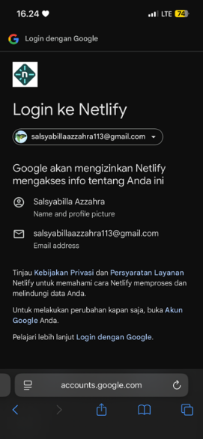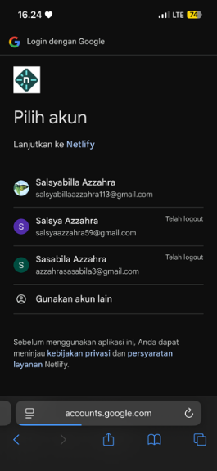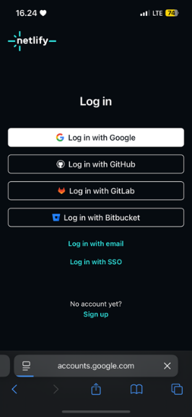2. Pilih Metode Pendaftaran login dengan akun google dan pilih akun yang akan di login kan

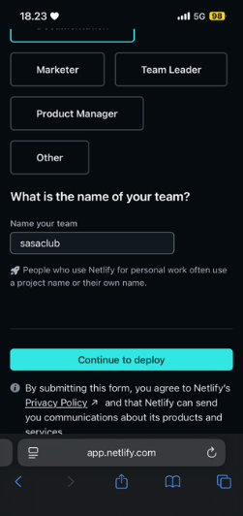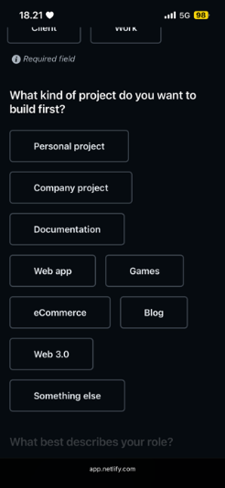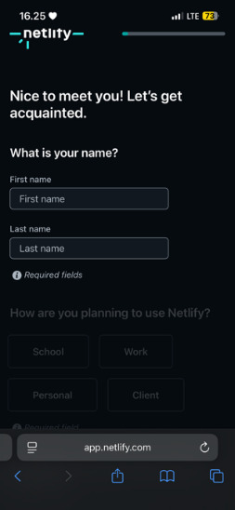3. lalu masukan nama lengkap dan isi data tersebut lalu klik continue to deploy

4. Setelah itu klik github

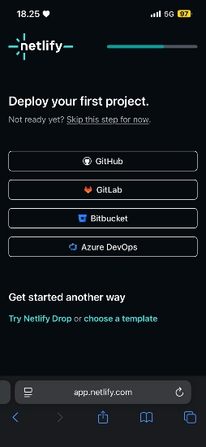

5. Lalu login menggunakan Google dan pilih akun yang akan di gunakan

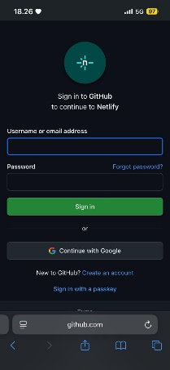 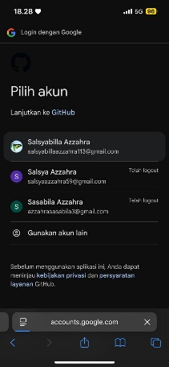

6. Setelah klik akun yang akan digunakan tunggu akun yang sedang terverifikasi

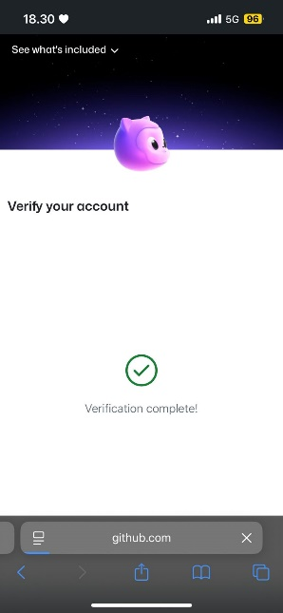

7. Setelah terverivikasi klik Authorize Netlify

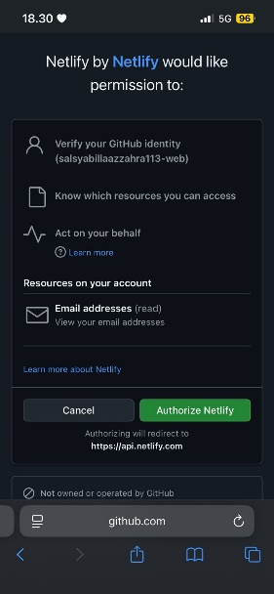

8. Setelah klik Authorize Netlify, lalu klik instal

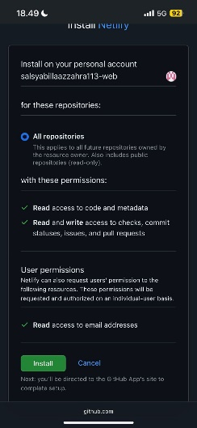

9. Akun sudah terverivikasi

